**上溪独立、双拼农房方案设计说明**

**方案创意及设计理念：**

本方案选址泰州华港镇上溪村，包括独立农房和双拼农房两种形式。近年来，随着地方经济的不断发展，人民生活水平不断提高，对于建筑的需求，也逐渐从实用性的追求，更多地转向舒适性的追求，顺应国家大力发展农村经济的时代要求，各地方对于农村住宅的要求也逐年提高，相对于只能满足基本生活需求的传统农村自建房，统筹规划的新型农村住宅区不仅能满足当地人民的物质需求，也可以很大程度消除自建、加建、扩建等行为带来的安全隐患，做到统一建设、统一管理，更能通过建筑形式达到对当地文化的一种表达，从而满足当代人民日益高涨的文化需求。

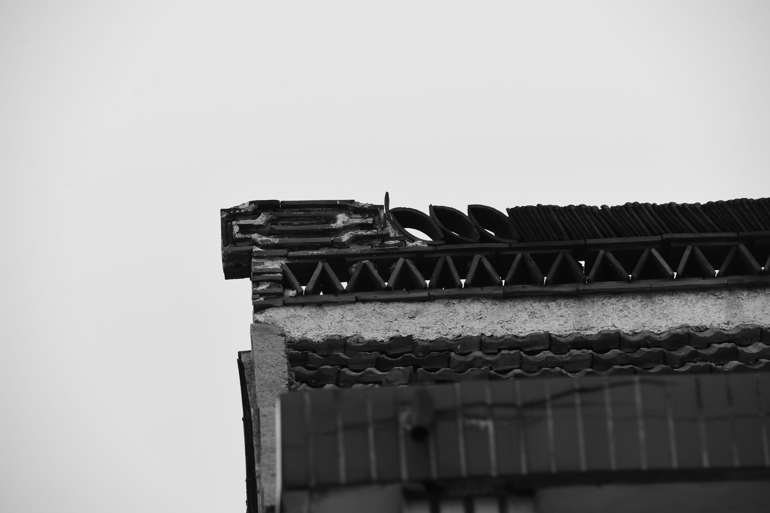

上溪村位于里下河地区，传统的里下河地区农房拥有“围墙天井、独立院落、白墙黛瓦、前院后宅”的建筑特色，在本次方案的设计中，充分保留这些整体特色的同时，更加注重于建筑细部的描述。无论是独立住宅还是双拼住宅，都会由院墙将内外空间进行分隔，前院后宅，同时，在院墙上采用传统镂空花窗作为装饰，增加内为空间的沟通与交流。建筑统一采用传统的两坡硬山顶，采用当地独有的屋脊风格，极具地方特色。

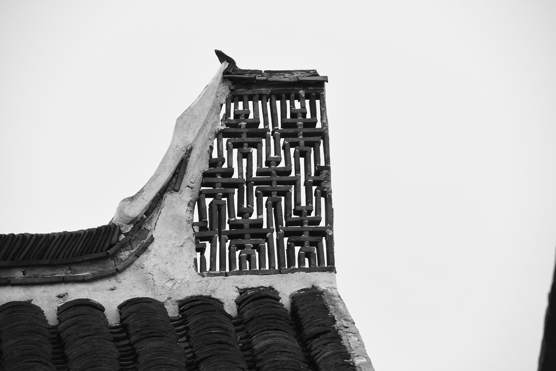

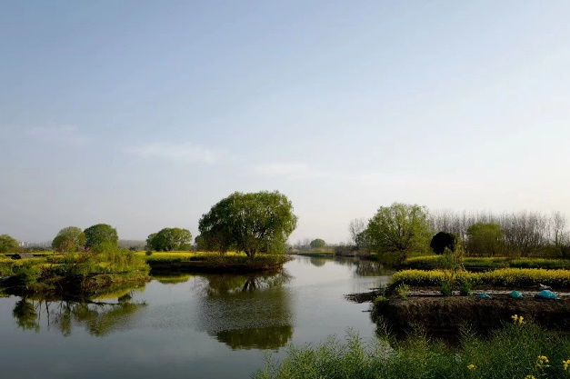作为泰州水乡文化的招牌之一，垛田，无疑是一道能够吸引无数人的绝美风景线。它是由当地先民在湖荡沼泽地带开挖河泥堆积而成，状如小岛，物产丰饶，景色旖旎，是当地特有的一种农业文化遗产。每到春天，金色的油菜花于垛田之上盛放，放眼望去，满眼都是一望无际的金色海洋，泛舟于美丽的垛田之间，感受着随风而来的醉人花香，感叹当地先人无穷尽的智慧，将荒草丛生的沼泽之地开垦为一片片富饶的良田，富足了当地百姓，也造就了一片这世上绝无仅有的风景。在片土地之上，自然而然形成了一种鱼米水乡独有的建筑特色——码头。如此环境中的生活与水是密不可分的，本方案充分利用了这一特点，在河水沿岸布置了数量相当的码头、游船与景观亭，更贴近水乡文化的需求。

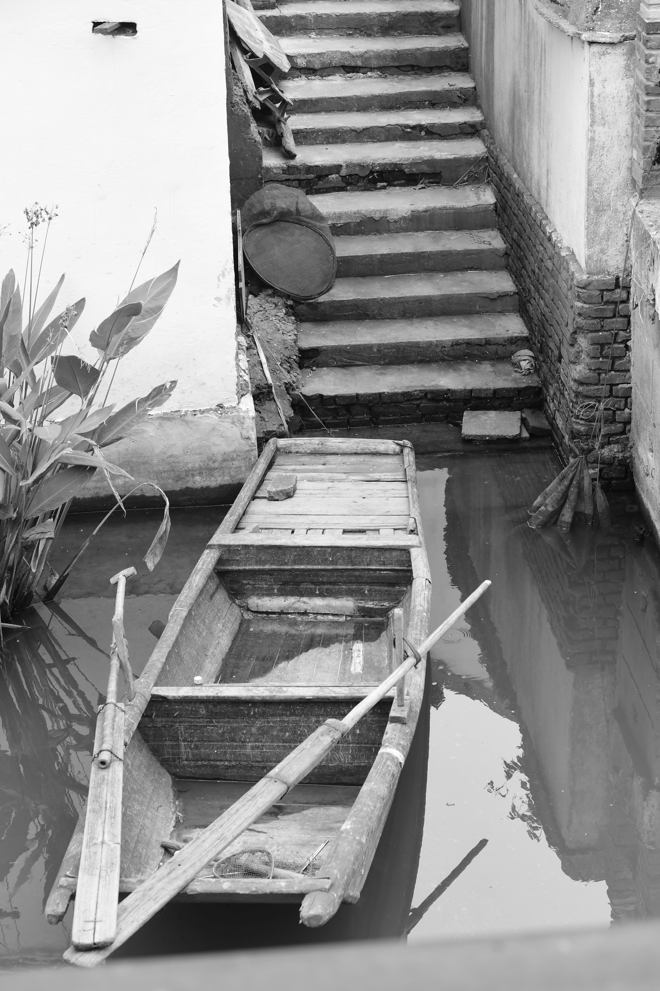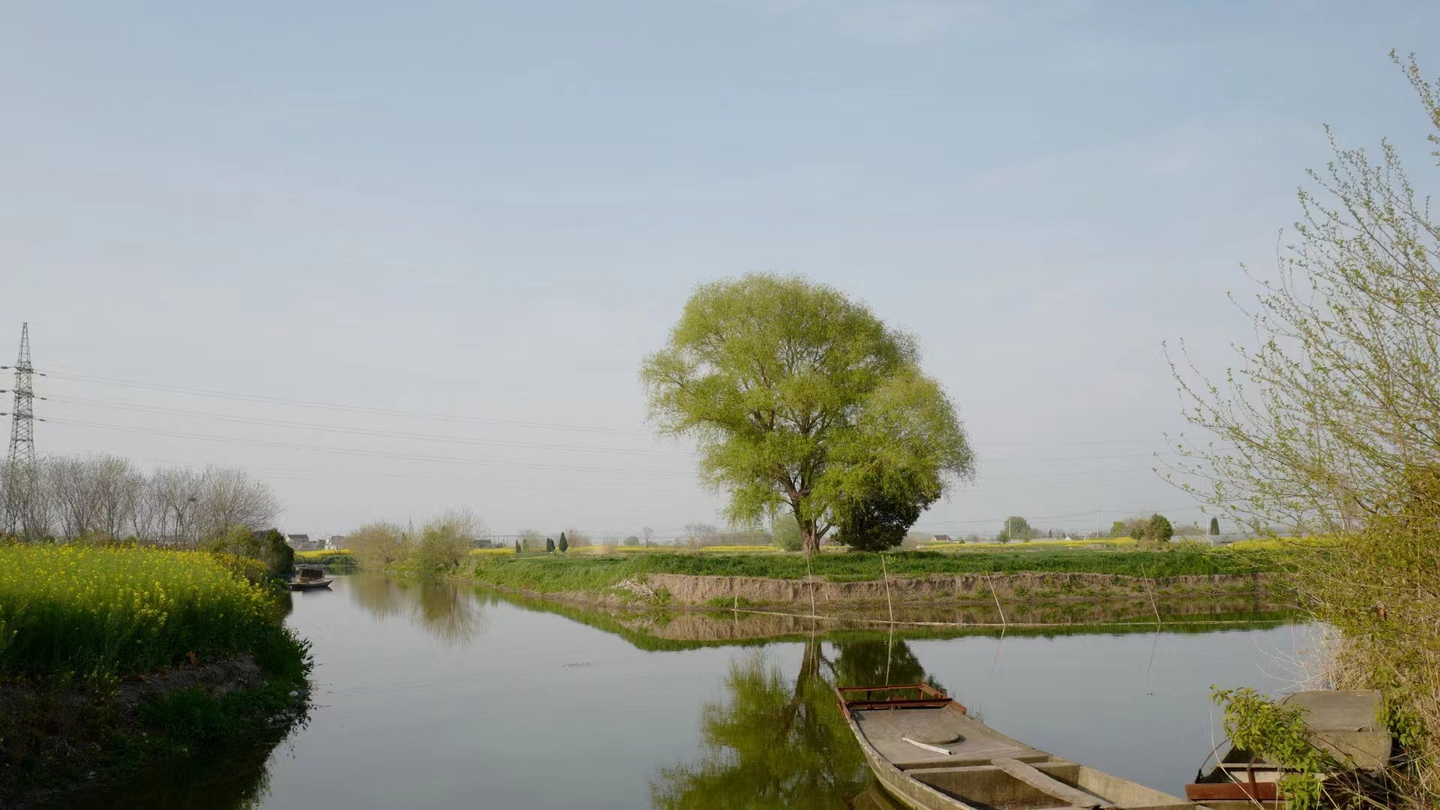

这样的乡村，不仅是当地文化的象征，也是无数泰州人深深刻在脑海中挥之不去的回忆。一方水土养一方人，祖祖辈辈流传下来的文化成就了如今的泰州，大力推进现代化的同时，也不能忘记对当地乡土文化的保护，实现“不变的乡愁”与“美好的生活”的有机统一。

故乡是每一个人的根本，越来越多的游子背井离乡，只身一人闯入钢筋水泥的城市之中，为了更加美好的将来而努力拼搏，正是因为这样的人，把城市建设得愈发美好，然而城市的繁华终究不是真正的追求，即使身处城市之中，内心所渴望的依然是生他养他的故乡，这种对故乡的渴望，便是乡愁。对于现代农村的发展，不仅仅是推陈出新，更要做好的，是对“旧”的保护，即使发生翻天覆地的变化，也要让归来的游人一眼就能认得出，故乡依然是那个美丽的故乡，依然是那个无论如何无法替代的地方。

**建筑功能：**

本方案分为独立住宅和双拼住宅两种，建筑层数统一为两层，主要生活区域位于一层，二层则为休息区域。独立住宅首层包括客厅、餐厅、厨房、卫生间和带独卫的老人卧室，二层则为卧室和卫生间，以及北侧的露台和南侧的阳台。双拼住宅与独立住宅相比，在保证功能完善的同时，整体布局更加紧凑，一层包括堂屋、餐厅、厨房、卫生间、老人房等主要功能，二层包括卧室、卫生间和书房，以及北侧的露台和南侧的阳台。整体功能齐全，各区域之间紧密结合而分隔清晰，流线简洁明了，动与静之间做到互相不干扰。

**经济技术指标：**

独立住宅： 双拼住宅：

|  |  |  |  |  |
| --- | --- | --- | --- | --- |
| 占地面积： | 131.27㎡ |  | 占地面积： | 103.13㎡ |
| 建筑面积： | 240.44㎡ |  | 建筑面积： | 189.47㎡ |
| 阳台面积： | 14.04㎡ |  | 阳台面积： | 10.14㎡ |
| 房间统计： | 四室三厅一厨四卫 |  | 房间统计： | 四室两厅一厨两卫 |
| 层数： | 两层 |  | 层数： | 两层 |
| 概算： | 1500元/平方米 |  | 概算： | 1500元/平方米 |